У рамках програми «Від шкільної програми до високих технологій» в УДХТУ пройшов семінар для вчителів хімії та біології шкіл міста Дніпра.
Детальніше…
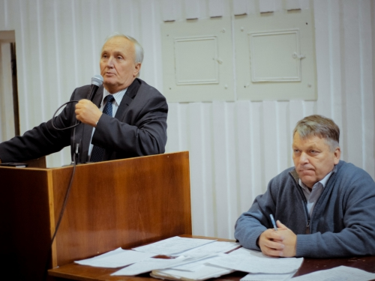
У цій події взяв участь ректор університету Півоваров Олександр Андрійович. Він розповів про Український державний хіміко-технологічний університет та про міжнародну співпрацю, у якій бере участь вищий навчальний заклад Український державний хіміко-технологічний університет.
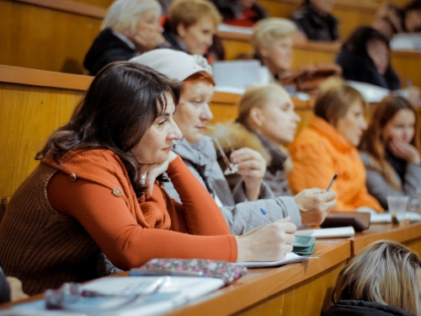
Активістки групи «Пошук» Музею історії університету перед присутніми вчителями виступили з доповідями про видатних українських вчених-хіміків, таких як Лев Писаржевський, який є засновником університету та Олександр Бродський, який працював у УДХТУ.
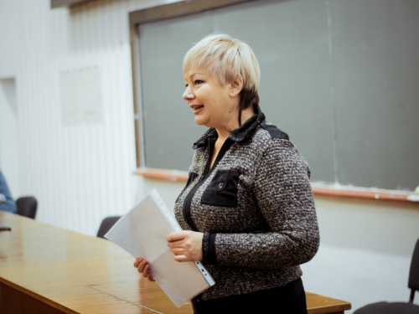
Лекцію на тему «Феномен життя. Його фізичне, хімічне й інформаційне забезпечення» прочитав завідувач кафедри біотехнології УДХТУ, професор В.Т. Сметанін.
У ході зустрічі учасники могли ознайомитися із книгами з хімії, що знаходяться у бібліотеці університету.
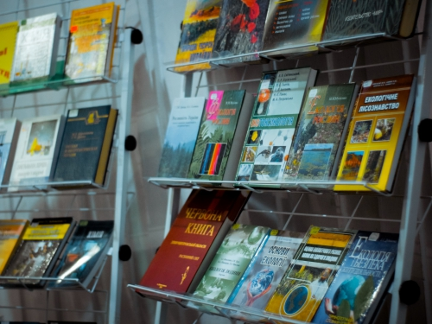
Програма «Від шкільної програми до високих технологій» існує в університеті вже не перший рік і проходить за підтримки методичного центру управління освіти департаменту гуманітарної політики Дніпровської міської ради. У рамках програми вчителі прослуховують курс лекцій від провідних вчених УДХТУ.

